Pasos a realizar para la puesta en funcionamiento del servlet en Tomcat:

- Instalar J2EE 1.4 en el directorio C:\Sun\AppServer
- Instalar Tomcat 5.5.17 en el directorio C:\Archivos de programa\Apache\Tomcat 5.5

- Configurar las variables de entorno. Crear dichas variables para poder compilar un servlet y ejecutar el contenedor de servlets Tomcat.
JAVA_HOME= C:\Sun\AppServer
CATALINA_HOME= C:\Archivos de programa\Apache\Tomcat 5.5

PATH=%PATH%;%JAVA_HOME%\jdk\bin
CLASSPATH=%CLASSPATH%;%CATALINA_HOME%\common\lib\servlet-api.jar;.
Nota: No olvidar poner el punto (.) al final de la variable CLASSPATH.

- Configurar la aplicación web. Crear un contexto para cada aplicación web.
Una aplicación web completa se encuentra en un directorio que se crea debajo de webapps y que tiene el nombre del nuevo contexto de Tomcat. Este directorio raíz que especifica un contexto de Tomcat, contiene la siguiente estructura de subdirectorios:
- Directorio raíz: puedes publicar ficheros estáticos (HTML, imágenes, hojas de estilo o CCS, etc.) y JSP.
  - Directorio WEB-INF: debe contener un fichero web.xml. Este fichero configura la aplicación. Por ejemplo, permite declarar servlets, asignarles parámetros de inicio, declarar alias y filtros, etc.
    - Directorio classes: puedes colocar en él los ficheros compilados (servlets, beans, etc.) de las clases utilizadas por la aplicación web.
    - Directorio lib: puedes colocar en él otras bibliotecas de clases adicionales (comprimidas con jar) que utilice tu aplicación.
  - Resto de subdirectorios: para ficheros estáticos y JSP.
- Por ejemplo:
- Directorio raíz: Se va a llamar ejemploSaludo y contiene el archivo Saludo.html
...
<form action="http://localhost:8080/ejemploSaludo/Saludo1" method="get">
<p>Pulse Enviar para llamar al servlet 'Saludo'</p>
<p><input type="submit" name="Submit" value="Enviar"></p>
</form>
...
  - Directorio WEB-INF: Debe contener un fichero web.xml.
<?xml version="1.0" encoding="ISO-8859-1"?>

<web-app>
<servlet>
<servlet-name>Saludo HOLA</servlet-name>
<servlet-class>Saludo</servlet-class>
</servlet>
<servlet-mapping>
<servlet-name>Saludo HOLA</servlet-name>
<url-pattern>/Saludo1</url-pattern>
</servlet-mapping>

</web-app>
Explicación de la estructura de web.xml:
- La etiqueta servlet-name indica el nombre de la clase.
- La etiqueta servlet-class indica el paquete.clase donde se encuentra (o lo que es lo mismo el directorio.archivo_de_clase)
- La etiqueta url-pattern indica la url a la que se debe llamar para invocar al servlet. Recordar que antes hemos escrito el FORM de HTML, donde la llamada al servlet era "localhost:8080/ejemploSaludo/Saludo1". url-pattern indica la forma en la que se debe invocar al servlet.
Para invocar al servlet debe incluir en la página HTML:
http://<host>:<puerto><Path del servlet>?<parámetros>
    - Directorio classes: Se va a colocar el servlet Saludo.java y Saludo.class.
import javax.servlet.*;
import javax.servlet.http.*;
import java.io.*;
import java.util.*;

public class Saludo extends HttpServlet {
public void doGet(HttpServletRequest request, HttpServletResponse response) throws ServletException, IOException {
response.setContentType("text/html");
PrintWriter out = response.getWriter();
out.println("<html>");
out.println("<head><title>Saludo</title></head>");
out.println("<body bgcolor=\"#ffffff\">");
out.println("<p>¡ Hola mundo !</p>");
out.println("</body></html>");
}
}
    - Directorio lib: En este caso no se va a colocar nada.

Consideraciones para la puesta en funcionamiento del servlet en Tomcat

Crear WARs
Un fichero WAR simplemente es un fichero JAR con la extensión cambiada para reflejar su propósito diferente. En la siguiente figura podemos ver la estructura de directorios de una aplicación Web:
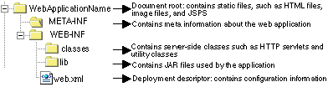
Para crear un fichero WAR, usamos esta misma estructura de directorio.
Para crear un WAR para nuestra aplicación, vamos al directorio raíz que contiene nuestra aplicación Web y tecleamos el siguiente comando:
jar cv0f miEjemploSaludo.war .
Observa el punto obligatorio que hay al final de la línea; le dice al programa jar que archive el directorio actual. Es decir,
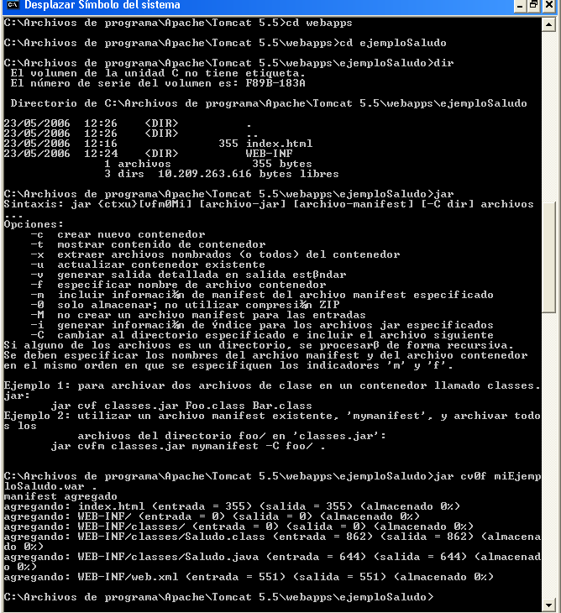
El comando jar anterior creará un fichero WAR llamado miEjemploSaludo.war.
Desplegar Aplicaciones Web en Tomcat
Por último, veremos como desplegar este fichero WAR en Tomcat 5.5, en la página web http://localhost:8080/manager/html. Se trata de desplegar miEjemploSaludo.war, desde donde se halla almacenado.
Archivo WAR a desplegar
Seleccione archivo WAR a cargar

Una vez desplegada la aplicación web, la estructura en árbol de ficheros queda de la siguiente manera:
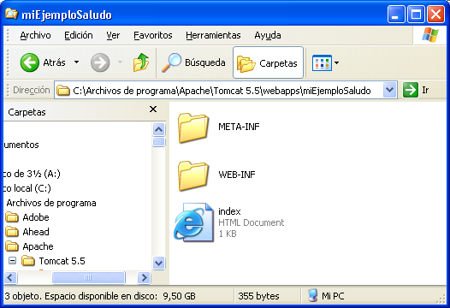
La ejecución del servlet se puede realizar a través del Manager de Tomcat 5.5:
Aplicaciones
Trayectoria | Nombre a Mostrar | Ejecutándose | Sesiones | Comandos
/ | Welcome to Tomcat | true | 0 | Arrancar Parar Recargar Replegar
/balancer | Tomcat Simple Load Balancer Example App | true | 0 | Arrancar Parar Recargar Replegar
/ejemploSaludo |  | true | 0 | Arrancar Parar Recargar Replegar
/host-manager | Tomcat Manager Application | true | 0 | Arrancar Parar Recargar Replegar
/jsp-examples | JSP 2.0 Examples | true | 0 | Arrancar Parar Recargar Replegar
/manager | Tomcat Manager Application | true | 0 | Arrancar Parar Recargar Replegar
/miEjemploSaludo |  | true | 0 | Arrancar Parar Recargar Replegar
/practicaServlet |  | true | 0 | Arrancar Parar Recargar Replegar
/servlets-examples | Servlet 2.4 Examples | true | 0 | Arrancar Parar Recargar Replegar
Otros aspectos importantes
Un aspecto que a menudo se olvida es que el despliegue del servlet exige (en general, depende de la configuración del servidor) una recarga de la aplicación. En algunas instalaciones del servidor de aplicaciones, la recarga puede producirse de forma automática cuando el servlet y el web.xml son modificados. Sin embargo, en muchos casos se exige una recarga manual. Si en la invocación al servlet aparece el siguiente código de error:
The requested resource (/Nombre_del_Servlet) is not available.
La solución (presuponiendo que se ha editado web.xml correctamente) está en la mayoría de los casos en entrar en el Manager del servidor de aplicaciones (en nuestro caso Tomcat) y recargar (reload) la aplicación correspondiente. Para acceder al manager en una instalación estándar de Tomcat: http://localhost:8080/manager/html. El usuario/contraseña es admin/admin o admin/adminadmin (esto depende de las claves introducidas cuando se instaló el Tomcat).

